Муниципальное Бюджетное Общеобразовательное Учреждение
«Лицей №5» г.о. Зарайск

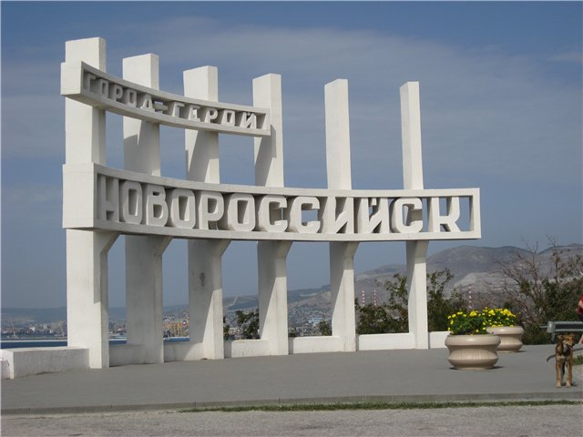

Проектная работа класса
«Город – герой Новороссийск»

Подготовила:
учитель химии и информатики
Атяскина Вера Сергеевна
МБОУ «Лицей №5» г.о. Зарайск
Московская область

2019 – 2020 учебный год

Актуальность проекта
Проектная деятельность является одним из наиболее эффективных методов патриотического воспитания. В современном обществе происходит разрушение традиционных устоев семьи в результате кризиса в духовнонравственной сфере. Патриотическая направленность проекта обеспечивает воспитание в детях патриотических чувств, любви к Родине, гордости за её достижения, уверенности в том, что Россия – великая многонациональная страна с героическим прошлым и счастливым будущим.
У школьников должно вырабатываться чувство гордости за свою Родину и народ, уважение к его великим свершениям и достойным страницам прошлого. Проект разработан для обучающихся 5 – 9 классов. Проводился в рамках акции «Я помню, значит, я живу», посвященной Году памяти и славы в ознаменование 75 – летия Победы в Великой Отечественной войне 1941 – 1945 годов. Данная методическая разработка ориентирует школьников на необходимость овладевать глубокими и всесторонними знаниями по тематике ВОВ и формирует ценностное отношение к памяти героев- защитников Новороссийска и Малой Земли в период ВОВ 1941 – 1945 гг.

Цель проекта: формирование у учащихся представлений об отечественных традициях и праздниках, о Великой Отечественной войне, о людях, одержавших победу на фронте и в тылу; воспитание патриотизма и чувства гордости за свою Родину.

Задачи проекта:
- обобщить и систематизировать знания детей о событиях Великой Отечественной войны через использование различных видов деятельности;
- побуждать у детей интерес к прошлому своей страны;
- познакомить детей с подвигом города-героя Новороссийск;
- познакомить с книжной литературой и музыкой военных лет;
- развивать связную речь, обогащать активный словарь детей; реализовать самостоятельную творческую деятельность детей;
- вовлечь родителей к активному участию в реализации проекта;
- воспитывать чувство любви и гордости за свою страну.

Предполагаемый результат: разработка и участие ребят в данном проекте должны пополнить знания учащихся о ВОВ, раскрыть еще одну страницу из истории нашей страны в годы войны и содействовать сохранению исторической преемственности поколений.
Вид проекта: долгосрочный, творческий, информационный
Время реализации проекта: 16.11.2019 – 05.12.2019 г.
Участники проекта: учащиеся 7 «А» класса, родители, классный руководитель.
Форма проведения проекта: индивидуальный и групповой.

2019 – 2020 год был годом памяти и славы. В нашем учебном заведении с сентября по май стартовала программа «Я помню, значит, я живу». Ежемесячно проводились мероприятия, приуроченные к 75 – летию со дня Победы в ВОВ. В сентябре все классы приняли участие в исторической игре «Поклонимся великим тем годам». В октябре каждый класс предоставил буклет «Дети войны». В ноябре стартовал фестиваль городов – героев. Учащиеся должны были предоставить проект по одному из городов – героев (жеребьевкой нашему классу достался Новороссийск). На подготовку и защиту проекта администрация отвела 3 недели. Форму и методы проектной работы классный руководитель выбирал с классом и родительским комитетом.

Организационно-подготовительный этап:
- довести до участников проекта важность данной проблемы;
- постановка цели, определение актуальности и значимости проекта;
- составление комплексно-тематического плана работы;
- разработка сценария мероприятия;
- подбор литературы, фотографий, песен военных лет, видеосюжетов;
- организация работы с родителями.
Обеспечение проекта: мультимедийное оборудование, презентация «Город – герой Новороссийск», фонограммы песен «Прощай, любимый город», «Вставай страна огромная», документальный видеофрагмент о Новороссийске, фонограмма песни «Гимн городов – героев».

Организационный момент (Подготовка учащихся к защите проекта на торжественной линейке (5 – 7 классы), взаимное приветствие, настрой учащихся на работу, организация внимания).

В дни грозных битв и мирного труда,
Моя Отчизна славилась героями,
Но вписаны особою строкою
В историю ГЕРОИ-ГОРОДА!

Сценка (3 уч-ся: ведущий, дедушка, внук)

Автор: За компьютером правнук сидит,
У него на диске игрушка.

Правнук: - Деда, хочешь, иди, погляди,
Как удачно сыграл я в войнушку!

Автор: И взахлеб он деду кричит,
Где и как набираются баллы,
Кто живой в игре, кто убит,
А кого на куски разорвало…
Дед за сердце схватился рукой,
Дни военные в памяти всплыли:

Прадед: - Разве можно без слез, внучек мой,
Выговаривать слово – убили!?
Нет, война – это боль, это пот,
Это смерть лейтенанта – мальчишки,
Это в крике разверзшийся рот,
Это кровь в недочитанной книжке.
Это горе сирот, матерей,
Получивших о смерти бумаги,
Это ужасы концлагерей
И горящие танки в овраге…

Автор: Правнук тихо игру отложил,
Руки спрятал в большие карманы.
Столько вёсен прошло, но свежи
Ветеранов старые раны.
Т.Радыгина

/Прадед погружается в воспоминания и передает правнуку все ужасы того военного времени. На экране фотохроники/

Чтец: Южный берег России начинается здесь!
Берег новой России – подвиг, память и честь:
Тут стоит под Маркхотом, всегда молодой,
Город воинской славы и город-герой.
Он огнями ночными почти двести лет
Над Цемесскою бухтой встречает рассвет.
Город мой расцветает, мечтает, растёт.
Он – ни шагу на месте, он – только вперёд

/слайд 1 Новороссийск/
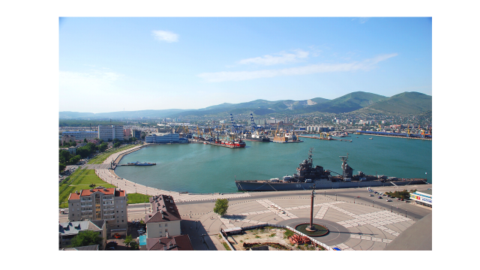

Вед.2: Великая Отечественная война. Летом 1942 г. гитлеровцы предприняли решительный бросок на юг, стремясь выйти к Волге и захватить Кавказ. В то время Новороссийск был одной из важных баз Черноморского флота. С самых первых дней войны город превратился в арену ожесточённых боёв.

/слайд 2. Цемесская бухта./
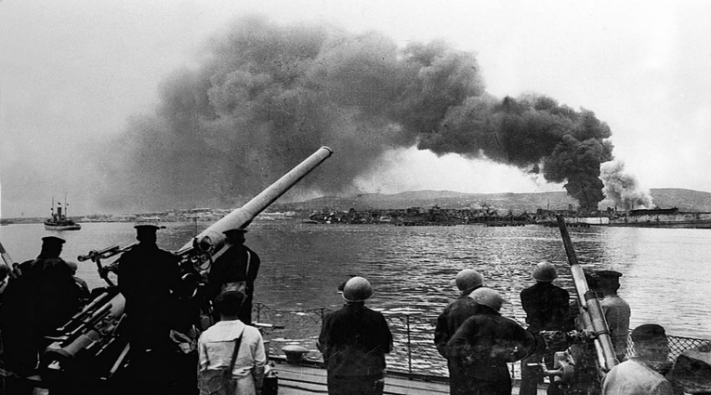
Вед.1: 1 мая 1942 г. в восемь утра началась бомбежка новороссийского порта. На портовые сооружения упали сотни зажигательных бомб. Но в этот день порт удалось отстоять.
/слайд 3/
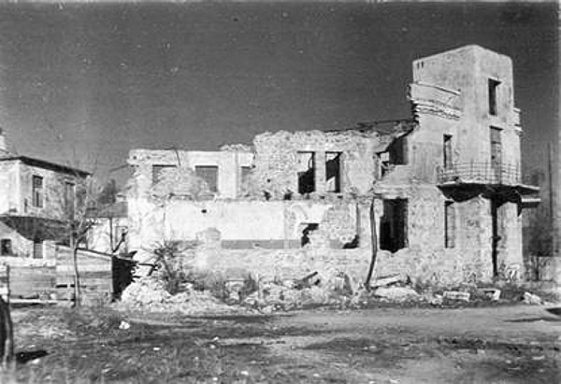

Вед.2: Осенью 1942 года немцы перешли на Новороссийском направлении к обороне. Но фашистов надо было вышибить по всем направлениям. Для этого был создан план десантной операции.
/слайд 4/
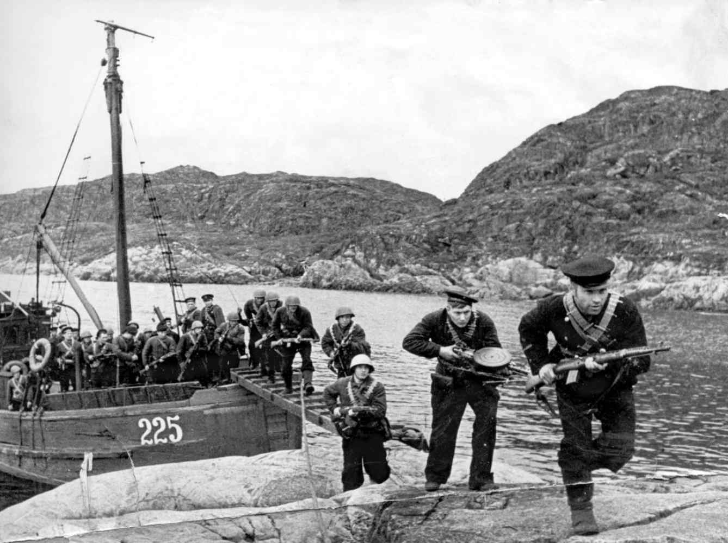
Вед.1: Судьба первого десанта сложилась трагически. Из 30 танков на берег удалось доставить только 8 и все они были подбиты. Из полутора тысяч наших десантников в живых остались немногие.
Вед.2: Но был еще второй, вспомогательный десант. 4 февраля 1943 г. в районе населенного пункта Станички, высадился морской десант, возглавляемый майором Цезарем Кунниковым. Плацдарм площадью около 30 квадратных километров, который заняли советские воины, вошёл в историю Великой Отечественной войны под названием «Малая земля».
/слайд 5/
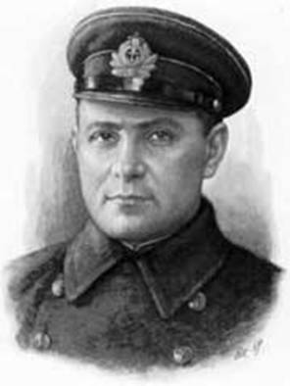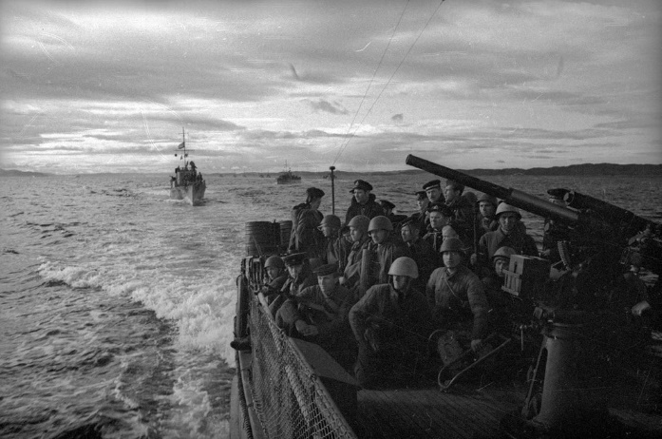

Вед.1: Этот клочок земли стал настоящей передовой, но без тыла. С одной стороны — враг, с другой — море. Самоотверженные советские солдаты держали оборону этого участка города 225 дней. Окончательно выбить фашистов из Новороссийска удалось лишь 16 сентября 1943 г.
/слайд 6/
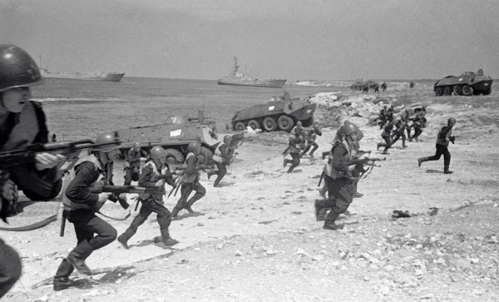

Вед.2: С освобождением Новороссийска за Кавказскую нефть можно было не беспокоиться. 14 сентября 1973 г. в честь 30 – летия разгрома фашистских войск Новороссийску присвоено почетное звание города – героя.
/слайд 7/
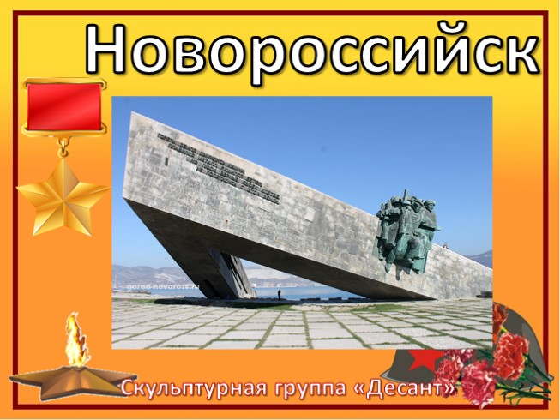

/стихотворение о Малой земле»
Землю на клочья терзали снаряды,
Небо пылало от взрывов в ночи.
С криком: - " за Родину!", гибли солдаты,
В стужу сердца были их горячи.
Больше полгода здесь бой продолжался.
Новороссийск не отдал рубежи.
Вечная память всем тем, кто сражался,
Кто не покинул тогда блиндажи.
"Малой землёю", зовётся с любовью,
Этот клочок, что геройством объят.
Каждая пядь, тут пропитана кровью,
В бухте Цемесской погиб весь десант.
Нос корабля здесь из пены прибоя,
С прошлого века застыл на ветру.
Памятник этот последнего боя,
Так и стоит много лет на посту
/финальная песня «Гимн городов – героев» исполняют все защитника проекта/
Разработка данного проекта может быть использована при организации классного часа или внеклассного мероприятия в рамках празднования «Дня Великой Победы», Дня Защитников Отечества, Дня героев, а также военно – патриотического воспитания. Проект интересен и рассчитан на совместную деятельность классного руководителя, родителей (подбор и подготовка декораций и костюмов) и обучающихся. При подготовке данного мероприятия необходимо учитывать и активно использовать специальную литературу, художественные и хроникально – документальные фильмы, аудиозаписи, картографические материалы о военной истории; активные методы работы, игровые приемы и практико – ориентированные ситуации.

